福建省高等教育自学考试考生网络预申请毕业
操作手册

一、操作流程
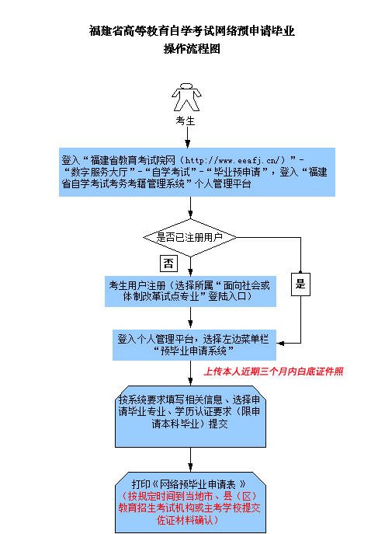
二、操作步骤
1、系统平台登陆
登陆“福建省教育考试院www.eeafj.cn ”--数字服务大厅，选择“自学考试” 进入数字服务大厅，点击“毕业预申请”进入“福建省高等教育自学考试考务考籍管理系统”。
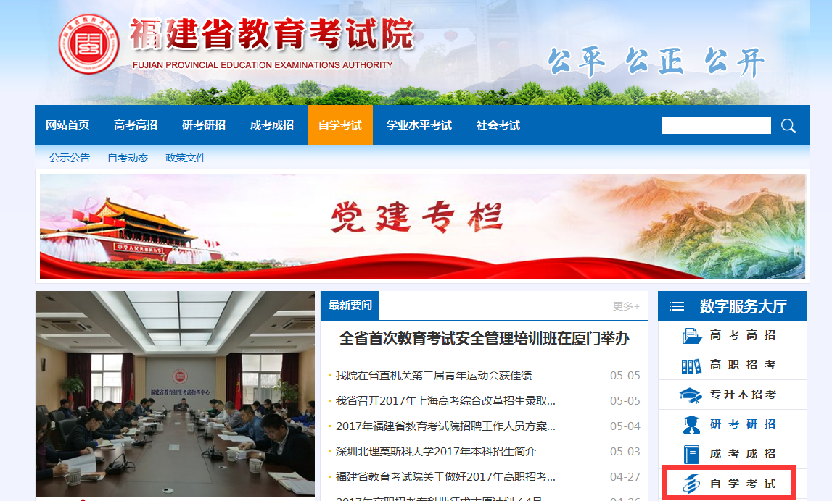
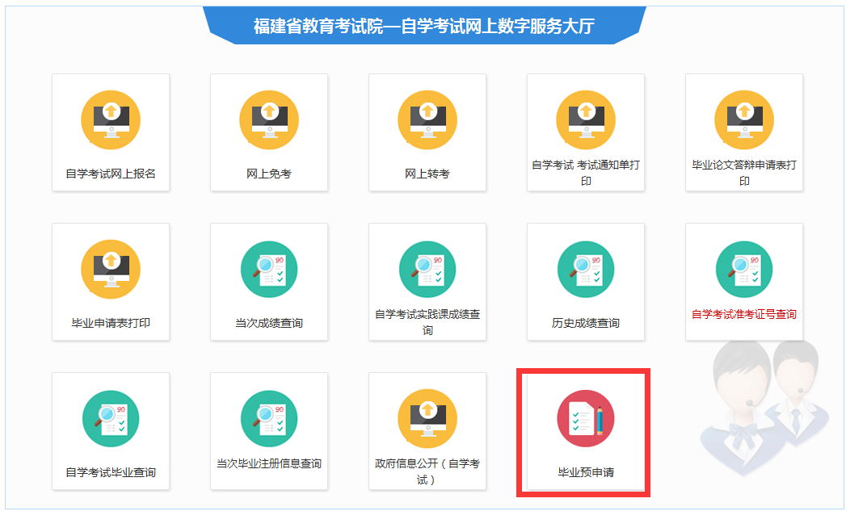
图1.1登陆福建省教育考试院www.eeafj.cn
点击“自学考试” 图标进入“毕业预申请”
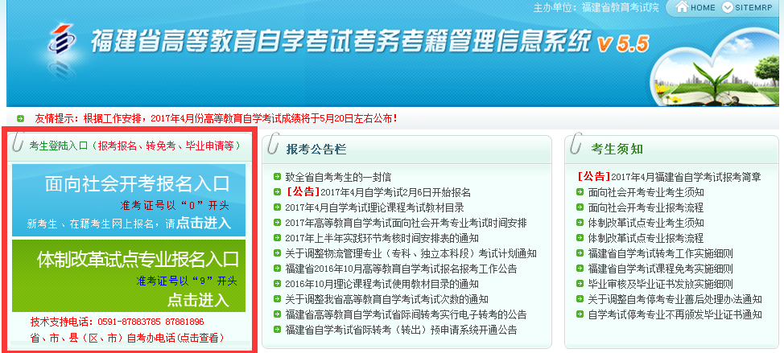
图1.2输入帐号、密码即可进入“考生个人管理平台”
（考生根据自己准考证第一位选择入口）

2、网上预毕业申请
考生登陆“个人管理平台”后，点击左边菜单栏“预毕业申请”模块进入，选择所要申请毕业的“准考证号”办理。
注：根据福建省教育考试院关于“福建省高等教育自学考试毕业审核及毕业证书发放实施细则”相关规定提供相应材料申请办理。
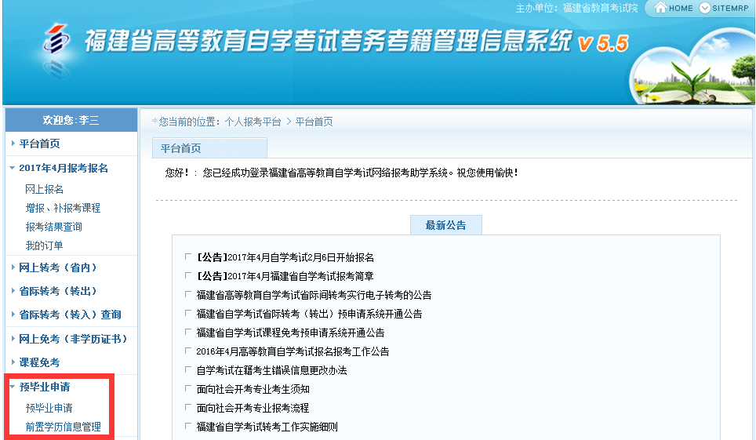
图2.1.1 选择“预毕业申请”模块进入办理。

考生选择预毕业的“准考证号”进入后，点击“信息提取”，系统将自动列出该准考证号下专业所有已通过的课程成绩，根据所要申请毕业的专业、层次提交申请后，按规定时间到所属市、县（区）教育招生考试机构提交相关佐证材料申请确认。

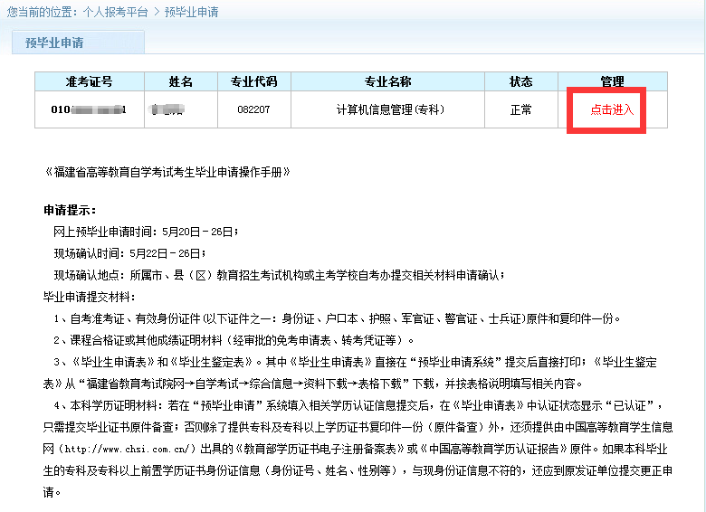图2.1.2 选择“准考证号”进入办理。
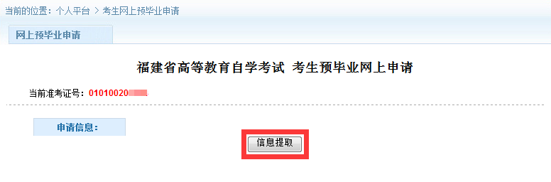
图2.1.3 考生信息提取
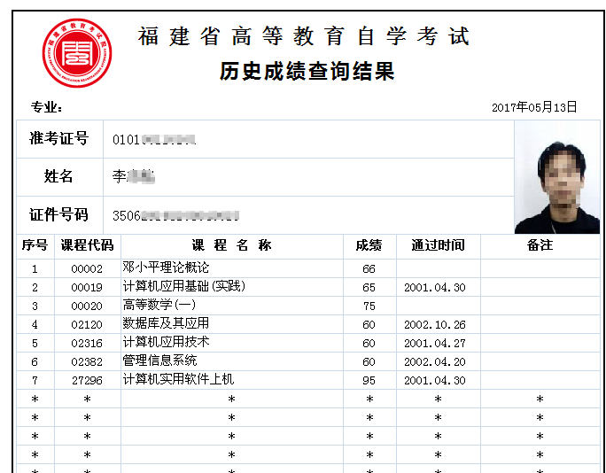
图2.1.4 核对通过课程

根据教试中心函（2017）133号关于印发《高等教育自学考试毕业证书打印规范》要求：2017年下半年开始高等教育自学考试毕业证书打印要求使用彩色打印，并对照片背景、分辨率等提出规范性要求，必须按系统要求的上传个人近期三个月内白底相片。经审核通过后方可到当地自考办或主考学校自考办现场办理预毕业申请手续。
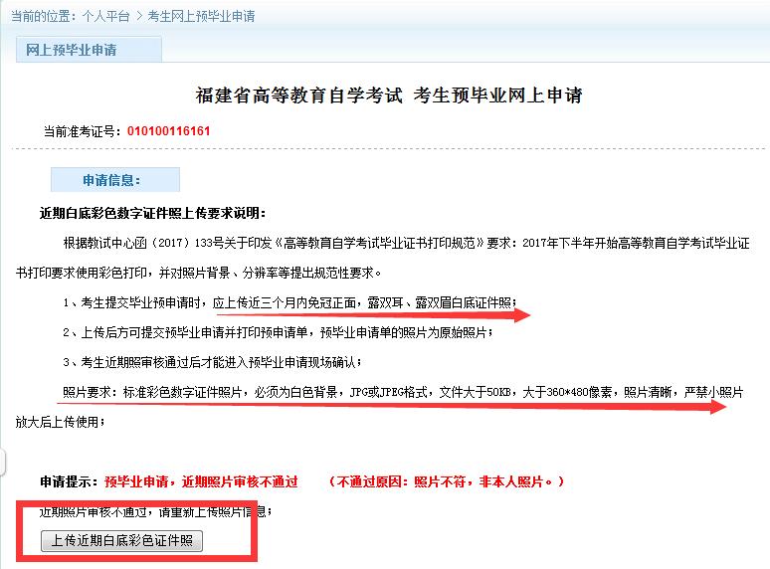

相片上传成功后，再次“提取考生信息”进入下一步预毕业申请信息提交。
考生核对通过的专业计划课程，符合要求申请毕业的，直接选择预毕业专业申请预毕业。
说明：“考生二代身份证未采集、前置学历认证状态未认证”，按系统要求提示办理。
身份证未采集必须先到当地自考办或主考学校自考办现场刷身份证采集后方能申请。
申请本科毕业，需填写前置学历认证校验。专科毕业直接进入预申请流程。
本科学历证明材料：若在“预毕业申请”系统填入相关学历认证信息提交后，在《毕业
申请表》中认证状态显示“已认证”，现场确认时需提交学历证书复印件（原件备查）；否则毕业生除了提供专科及专科以上学历证书复印件一份（原件备查）外，还须提供由中国高等教育学生信息网（http://www.chsi.com.cn/）出具的《教育部学历证书电子注册备案表》或《中国高等教育学历认证报告》原件。

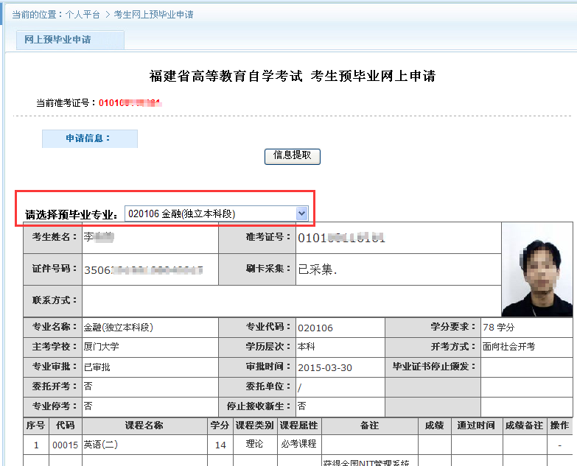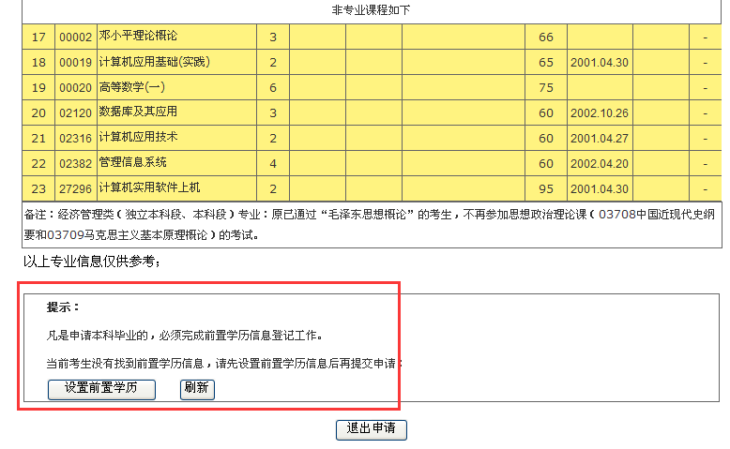
图2.1.5 预毕业专业选择及设置前置学历认证
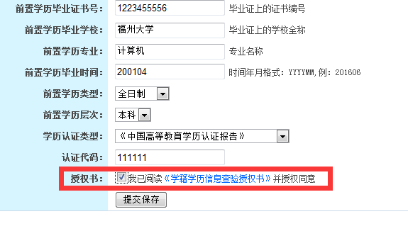
图2.1.6 填写前置学历认证
认证学历提交保存后，返回再进入“预毕业申请系统”完善个人基本信息。必须准备填写个人联系方式收到短信验证码输入。
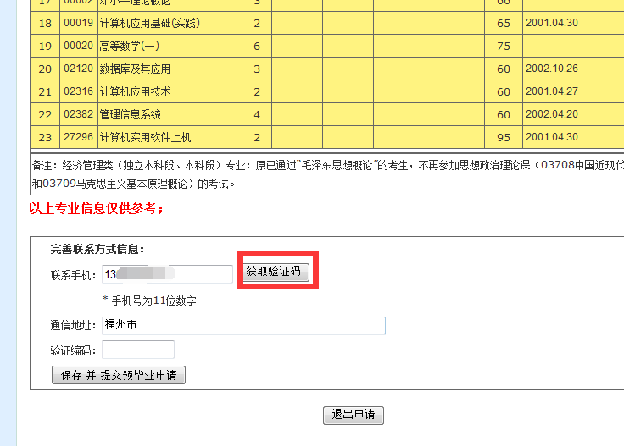
图2.1.7 完善个人信息
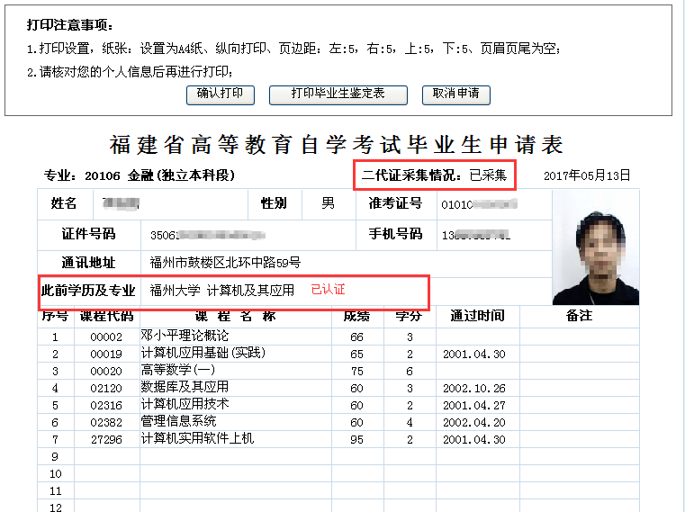
图2.1.8 打印毕业申请表

